Тема. Кредит у ринковій економіці

Навчальна мета: визначення особливостей кредиту як самостійної економічної категорії в умовах ринку.

План:
            - Необхідність та передумови виникнення кредиту.
            - Суть кредиту, типи кредитних відносин.
            - Теорії кредиту.
            - Форми і види кредиту.
            - Функції кредиту і принципи кредитування.
            - Суть позичкового відсотка.
            - Роль кредиту в умовах ринку.

1. Необхідність та передумови виникнення кредиту

Кредит виникає безпосередньо з потреб виробництва, внаслідок розвитку процесів обміну товарами (рис. 1).
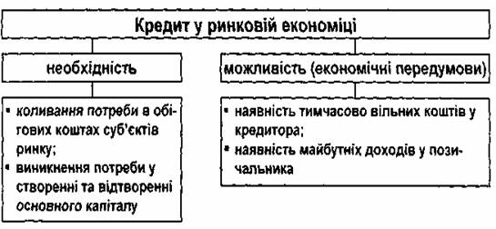
Рисунок 1 – Механізм виникнення
економічних відносин кредиту

Конкретною економічною основою, на якій з’являються і розвиваються кредитні відносини, виступає кругооборот капіталу. Кругооборот капіталу безперервний, але при цьому не виключаються коливання, приливи і відпливи коштів, коливання потреб у ресурсах і джерелах їх покриття.
На базі нерівномірності кругообороту й обороту капіталу виникають відносини, які усувають невідповідність між часом виробництва і часом обігу, вирішують відносне протиріччя між тимчасовим накопиченням коштів та необхідністю їх використання в народному господарстві. Таким відношенням і є кредит, який став невід’ємним атрибутом товарного виробництва.
В умовах ринкової економіки кредит набуває загального характеру. Необхідність кредиту тісно пов’язана з особливостями кругообороту індивідуальних капіталів. Ще більшою мірою кредит необхідний для становлення нових підприємств малого та середнього бізнесу, впровадження нової техніки та технологій.

2. Суть кредиту, типи кредитних відносин

З точки зору економічної теорії, кредит – це специфічний вид економічних відносин між суб’єктами ринку з приводу перерозподілу вартості на засадах поверненості, строковості і платності, що ґрунтується на мобілізації і нагромадженні тимчасово вільних коштів і формування з них позикового капіталу.
Рушійним мотивом такого перерозподілу є отримання додаткового доходу кожним із суб’єктів кредитних відносин.
З точки зору банківської практики кредит – це позичковий капітал банку у грошовій формі, що передається у тимчасове користування. Надання кредиту не є самоціллю, а закономірно поєднано з його поверненням. Поверненість кредиту – це його основа. Суть кредиту полягає в тому, що це рух вартості на засадах поверненості в інтересах реалізації суспільних потреб.
Характерні ознаки кредиту в ринковій економіці:
- позичальниками, як правило, виступають суб’єкти господарювання, а кредиторами – банківські установи;
- гроші, надані в позику, використовуються позичальником як капітал (на виробничі потреби);
- джерелом позикового відсотка є прибуток на позичені кошти;
- кредит використовується як механізм перерозподілу капіталів у суспільному виробництві та для вирівнювання норми прибутку.
Об’єктом кредитних відносин в умовах ринкової економіки переважно виступають гроші, як загальний ресурс, за який можна придбати всі інші види ресурсів. Суб’єкти кредиту – це сторони, що беруть участь в кредитних відносинах.
Кредитор – це юридична особа, яка надає кредити іншим суб’єктам кредитних відносин (банки, фінансові організації). Позичальник – це суб’єкт кредитних відносин, який отримує у тимчасове користування кошти на умовах повернення, строковості і, як правило, з виплатою відсотків.
Розрізняють такі типи кредитних відносин:
- між банками і підприємствами;
- між банками і фінансовими організаціями;
- між банками і урядом;
- між банками;
- між підприємствами (без сплати %);
- між підприємствами і працівниками;
- між фінансовими організаціями;
- між державами;
- між державою та міжнародними валютно-фінансовими організаціями.
Зв’язок кредиту з іншими економічними категоріями зображено на рис. 2, особливості кредиту – на рис. 3.
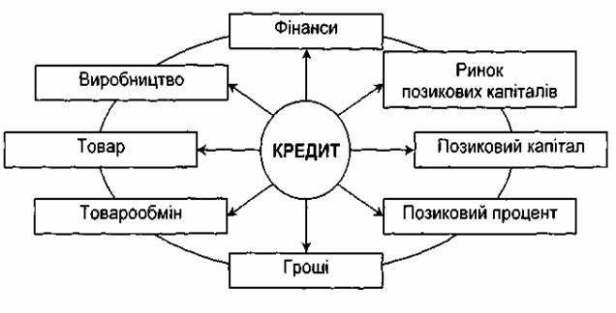
Рисунок 2 – Зв’язок кредиту
з іншими економічними категоріями
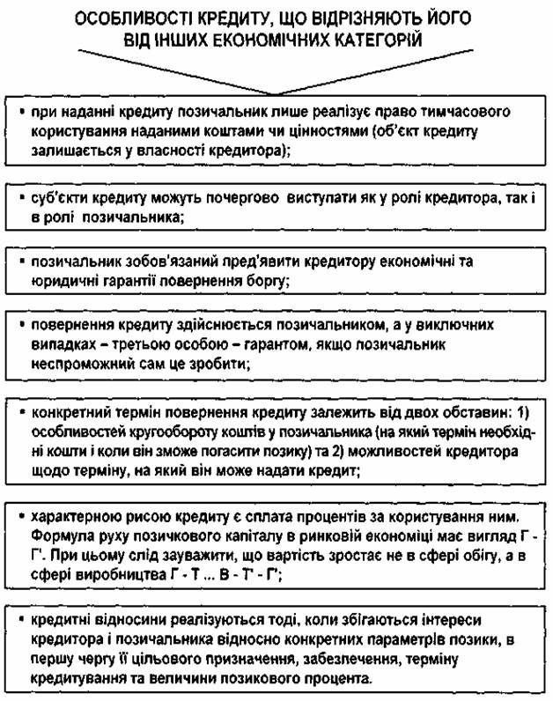
Рисунок 3 – Особливості кредиту як економічної категорії
3. Теорії кредиту

Засновники натуралістичної теорії – англійські економісти А. Сміт (1723-1790 роки) і Д. Рікардо (1772-1823 роки). Основні постулати натуралістичної теорії кредиту:
- об’єктом кредиту є натуральні, тобто не грошові, матеріальні цінності;
- кредит – це рух натуральних благ і тому ці блага є лише способом перерозподілу існуючих у даному суспільстві цінностей;
- позиковий капітал ототожнюється з реальним капіталом;
- кредит виконує пасивну роль, а банки – це скромні посередники.
Представники натуралістичної теорії трактували кредит як засіб перерозподілу матеріальних цінностей у натуральній формі, не визнаючи ролі банків у створенні кредиту, участі кредиту в сприянні розширеного капіталістичного відтворення і, разом з тим, загостренні суперечностей відтворення. Одночасно представники натуралістичної теорії обґрунтували ряд суттєвих положень щодо кредиту, а саме:
- кредит не створює реального капіталу;
- кредит залежить від виробництва (не перебільшуючи його ролі);
- кредит залежить від позикового відсотка, від коливань і динаміки прибутку.
Основні концепції капіталотворчої теорії були сформульовані англійським економістом Дж. Ло (1671-1729 роки). Згідно з його поглядами, кредит займає становище, що незалежне від процесу відтворення і йому належить вирішальна роль у розвитку економіки. Кредит може створювати багатство і капітал, а банки є творцями капіталу, а не простими посередниками. Проте ідеї Дж. Ло не витримали випробування практикою.
У міру розвитку кредитної системи капіталу ідеї Дж. Ло в XX столітті розвинули західні економісти Й. Шумпетер, А. Ган, які вважали, що кредит може бути безмежним, а тому безмежні капітал і депозити, які він створює. На їх думку, інфляційний кредит є рушійною силою відтворення та економічного зростання.
Помилковість поглядів цих учених полягала у виправданні кредитної експансії та інфляції. Криза 1929-1933 років розвінчала капіталотворчу теорію кредиту. Проте «раціональні зерна» теорії були використані Дж. Кейнсом і його послідовниками. Зокрема, були обгрунтовані принципи кредитного регулювання економіки через зниження норми позикового відсотка і відповідне розширення інвестицій, що призводить у кінцевому підсумку до збільшення виробничого і споживчого попиту, а відтак – до зменшення безробіття.
Послідовниками Кейнса виступали представники неокейнсіанської школи грошово-кредитного регулювання (П. Семюелсон, Л. Лернет, Дж. Гелбрейт). В основу їх поглядів покладено ідею Кейнса про необхідність активного втручання держави в господарські процеси, у тому числі і за допомогою кредиту.
Капіталотворча теорія отримує дальший розвиток у теорії монетаризму (М. Фрідмен, А. Берне, О. Файт). За цією теорією основними інструментами регулювання економіки є зміни грошової маси і відсоткових ставок, що дає змогу застосовувати кредитну рестрикцію чи експансію.

4. Форми і види кредиту

У товарній формі кредиту виникають кредитні відносини між продавцями і покупцями, коли останні одержують товари чи послуги з відстроченням платежу – комерційний кредит, продаж товарів і надання послуг населенню в кредит тощо. У грошовій формі здійснюється рух переважної частини позикового фонду країни, тому й переважна більшість позик надається і погашається грошима.
Виділяють такі типи кредиту (рис. 1):
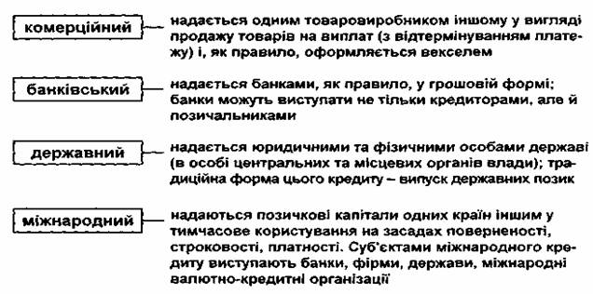
Рисунок 1 – Типологія кредиту

Провідним видом кредиту в ринковій економіці є банківський кредит (рис. 2).

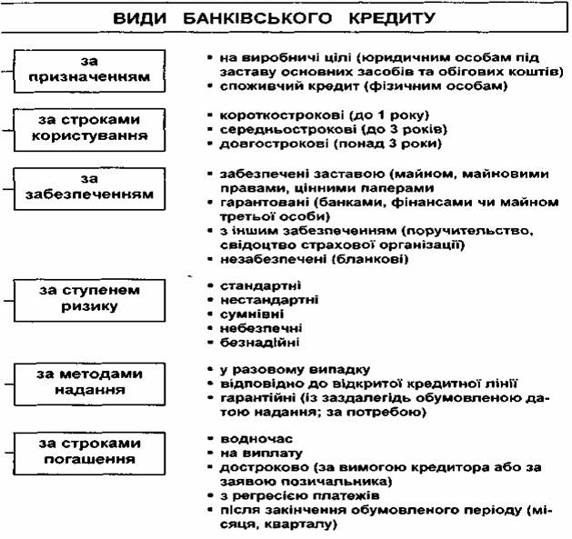
Рисунок 2 – Класифікація банківського кредиту
5. Функції кредиту і принципи кредитування

Система банківського кредитування базується на використанні ряду базових принципів кредитування. Принципи кредитування – це визначальні правила поведінки банку і позичальника в процесі здійснення кредитних операцій.
Основні принципи банківського кредитування:
- цільовий характер кредитування передбачає вкладення запозичених коштів у конкретні господарські процеси;
- поверненість кредиту передбачає надання позики у тимчасове користування і повне повернення позичальником вартості основного боргу;
- строковість кредиту вимагає повернення позики в строки, передбачені кредитною угодою;
- платність кредиту полягає в тому, що за користування позикою клієнт сплачує банку додаткову суму у вигляді відсотків,
- забезпеченість кредиту полягає у відповідності між вартістю майна, що є заставою позики, і заборгованістю за позикою.
Функція кредиту – це специфічний прояв суті кредиту, що відображає лише окремі її ознаки, які відрізняють кредит від інших, економічних категорій (рис. 3).
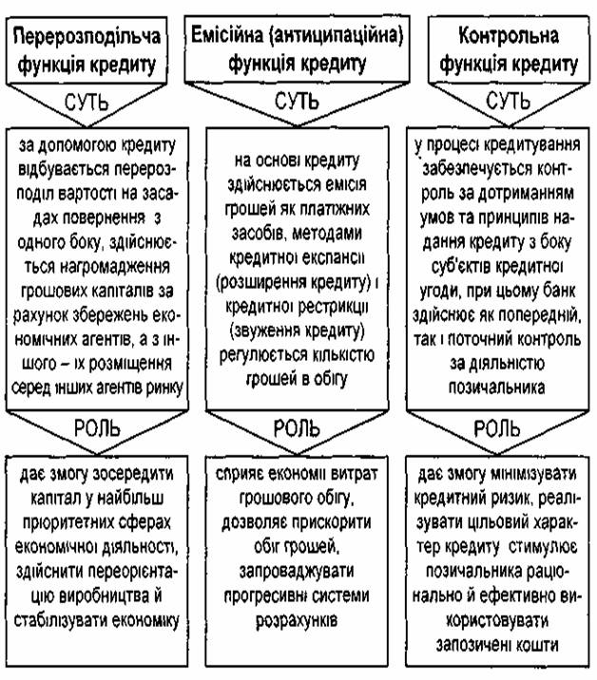
Рисунок 3 – Функції кредиту
6. Суть позичкового відсотка

Позичковий відсоток – це плата, яку отримує кредитор від позичальника за користування позиченими коштами; ціна кредиту. В умовах ринкової економіки суть відсотка розглядається як ціна капіталу, взятого в кредит. Джерелом сплати позикового відсотка є прибуток, що його отримує позичальник.
Показником, що кількісно характеризує плату за кредит, є норма відсотка або відсоткова ставка (рис. 4).
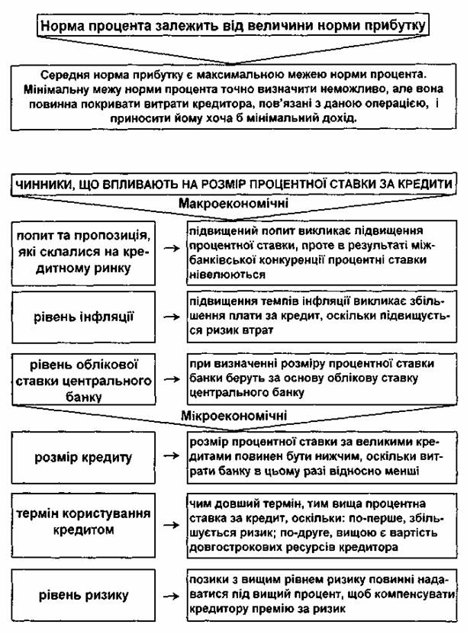
Рисунок 4 – Чинники впливу на рівень позичкового відсотка
Проблема збереження позикового капіталу стає особливо актуальною в період інфляції, оскільки на момент повернення кредиту його реальна вартість значно нижча від тої, що була на момент надання (рис. 5).
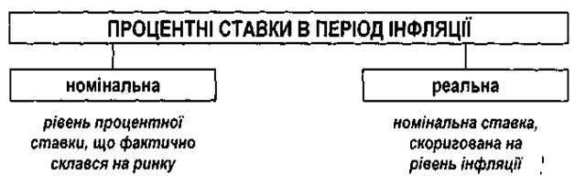

Рисунок 5 – Відсоткові ставки в період інфляції

Базою для визначення ставок є грошово-кредитна політика держави та вплив на рівень ринкової ціни відсотка з боку центрального банку. Види ставок за кредит:
- фіксовані – виплати за ними незмінні протягом усього строку користування кредитом;
- плаваючі – ставки коливаються залежно від розвитку ринкових відносин, зміни депозитного відсотка, попиту та пропозиції на кредитні ресурси;
- базові – для розрахунків.

4. Роль кредиту в умовах ринку

Роль кредиту не залишається незмінною. Із зміною економічних умов у країні відбуваються зміни ролі кредиту та сфери його застосування. Так, в умовах функціонування повноцінних грошей роль кредиту була незначною, бо зміна маси грошей незначною мірою залежала від застосування кредиту. Зменшення маси повноцінних грошей в обігу здійснювалося шляхом перетворення їх у скарб (без участі кредиту), і навпаки.
При функціонуванні неповноцінних грошей збільшення або зменшення їх маси відбувається завдяки кредитним операціям. Тому роль кредиту зростає.
Ще більш важливою є роль кредиту в умовах інфляції, бо регулювання грошової маси в обігу за допомогою кредиту має велике значення для підтримання стабільності купівельної спроможності грошової одиниці. Завдяки кредиту в умовах ринку:
- зменшується час на задоволення господарських та особистих потреб;
- він виступає як опора сучасної економіки, невід’ємний елемент економічного розвитку;
- кредитори мають можливість отримати додаткові кошти при передачі певної суми вільних ресурсів позичальнику.
У ринковій економіці роль кредиту зростає, розширюється сфера кредитних відносин, розвиваються методи кредитування та управління кредитом, а саме:
- відбувається перехід до централізації управління кредитними операціями банків;
- розширюються права і можливості банків та їх клієнтів на основі договірних відносин;
- розширюється сфера застосування кредиту;
- вдосконалюються методи кредитування;
- розвиток акціонерних товариств, випуск акцій, залучення урядом коштів до бюджету сприяє розширенню кредитних операцій з цінними паперами;
- починають використовуватися комерційний та іпотечний кредити;
- підвищується роль кредиту як джерела інвестицій.

Контрольні запитання:
- Які форми кредиту існують?
- Які види кредиту виділяють за суб’єктним складом?
- Що таке банківський кредит? Види.
- Які принципи кредитування існують?
- Які функції виконує кредит?
- Що таке позичковий відсоток? Види відсотка за кредит.
- Які чинники впливають на рівень позичкового відсотка?
- В чому полягає роль кредиту у ринковій економіці?
- В чому полягає необхідність кредиту?
- Які передумови визначають появу кредитних відносин?
- Що таке кредит? Ознаки кредиту.
- Назвіть суб’єктів кредиту.
- Що є об’єктом кредиту?
- Які існують типи кредитних відносин?
- З якими економічними категоріями у кредиту існує зв’язок?
- Визначте особливості кредиту.
- Охарактеризуйте теорії кредиту.

